ELECTRÓNICA ANALÓGICA. 2º CURSO ING. TELECOMUNICACIÓN
EXAMEN 2º PARCIAL. JUNIO 2009

- En el circuito de la figura, los transistores tienen β = h_{fe} = 120 y V_{A} = ∞.
  - Identifique el amplificador básico, indicando las etapas que lo forman y la red de realimentación. Indique el tipo de realimentación.
  - Calcule la ganancia del amplificador básico (excluyendo R_{S} y R_{L}) con los efectos de carga de la red de realimentación, A; el factor de realimentación β; la ganancia del amplificador realimentado A_{f}; la resistencia de entrada del amplificador realimentado R_{if}; y su resistencia de salida R_{of}
  - Para qué valores de R_{S} y R_{L} (considerados de forma separada) se reduce la ganancia a la mitad del valor calculado en el apartado b.
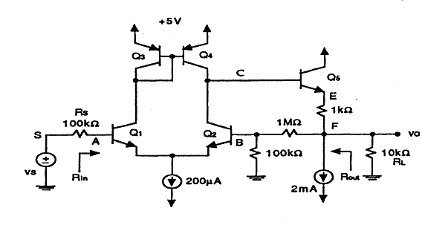

- Se requiere un filtro paso bajo tipo Butterworth no inversor con atenuación máxima de 1 dB en la banda hasta 1 kHz y atenuación mínima de 80 dB a 100 kHz.
  - Calcule la frecuencia de corte y el orden del filtro que cumpla especificaciones arriba indicadas.
  - Diseñe el circuito que realiza dicho filtrado.

- Diseñe un generador de señal que proporcione formas de onda triangular y cuadrada con las siguientes especificaciones: frecuencia 10 kHz, voltaje pico a pico de la señal triangular 15 V. El circuito estará alimentado con fuentes DC de + 15 V y -15 V y las tensiones de pico de salida del biestable serán de +10 V y -10 V. Si se precisa variar una década arriba o abajo la frecuencia de la señal generada, ¿qué elemento del circuito y a qué valores habría que modificarlo?

